DAN U TJEDNU | DORUČAK | RUČAK | UŽINA
PONEDJELJAK | Mini burek sa sirom, jogurt, voće | Varivo od puretine i poriluka s korjenastim povrćem, raženi kruh | Palačinke
UTORAK | Kruh, lješnjak namaz, mlijeko, voće | Bolonjez, tjestenina, zelena salata | Keksi napolitanke
SRIJEDA | Krafna , kakao, voće | Pileća juha, pečena piletina, rizi bizi, kruh | Muffin voćni
ČETVRTAK | Graham pecivo, čajna kobasica\ sir, prirodni sok, voće | Svinjska šnicla u umaku od povrća, palenta , salata od zelja i radiča, kruh | Jogurt s voćem
PETAK | Kruh, pašteta od tune, acidofilno mlijeko, voće | Juha od rajčice, panirani riblji štapići, pečeni krumpir, salata cikla | Puding vanilija
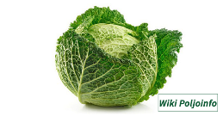
JELOVNIK ZA RAZDOBLJE OD 22. 4. DO 26. 4. 2024.

